***PENGEMBANGAN GAME EDUKASI PENGENALAN IKLIM DAN CUACA UNTUK SISWA KELAS III SEKOLAH DASAR***

Muhammad Yulianto, Devi Afriyantari Puspa Putri

Program Studi Informatika

Universitas Muhammadiyah Surakarta

Surakarta, Indonesia

[Myulianto71@gmail.com](mailto:Myulianto71@gmail.com), [dapi29@ums.ac.id](mailto:dapi29@ums.ac.id)

*Abstraksi*—Iklim dan cuaca adalah materi yang sudah diajarkan kepada siswa sekolah dasar dalam sistem pendidikan indonesia tepatnya pada kurikulum 2013. Mempelajari iklim dan cuaca akan membuat anak lebih mengenal lingkungan sekitarnya, anak akan mengetahui penyebab terjadinya suatu fenomena di sekitar mereka. Namun karena kurangnya media pembelajaran, metode pembelajaran di SDN 02 gonilan hanya menggunakan buku sebagai media dalam proses belajar mengajar. Tentunya metode ini memiliki beberapa kekurangan yaitu siswa mudah bosan dan tidak memperhatikan karena media pembelajaran kurang menarik. Untuk itu diperlukan media pembelajaran yang menarik dan disukai siswa agar dapat mendukung proses pembelajaran yang menyenangkan. *Game* menjadi salah satu media alternatif yang bisa meningkatkan minat siswa dalam proses belajar mengajar, karena *game* merupakan media yang disukai anak-anak yang secara harfiah masih suka bermain. Oleh sebab itu dibuatlah *game* edukasi yang dapat membantu siswa dalam mengenal iklim dan cuaca. *Software* yang digunakan dalam pembuatan *game* adalah *Unity* *2018* dan *Abode Photoshop CS5*. Penelitian ini menggunakan dua metode pengujian yaitu pengujian *black box* dan pengujian UAT *(User Acceptance test)*. Hasil persentase rata-rata yang didapat dari kuesioner adalah 90.8% yang menunjukkan bahwa siswa dan wali kelas setuju *game* edukasi pengenalan iklim dan cuaca merupakan *game* yang menarik dan mudah digunakan.

Katakunci—game edukasi; media pembelajaran; iklim dan cuaca; waterfall

# Pendahuluan

Cuaca adalah keadaan udara pada saat tertentu dan di wilayah tertentu yang relatif sempit dan pada jangka waktu yang singkat. Iklim adalah keadaan cuaca rata-rata dalam waktu satu tahun yang penyelidikannya dilakukan dalam waktu yang lama (minimal 30 tahun) dan meliputi wilayah yang luas [1]. Mempelajari iklim dan cuaca, akan membuat anak lebih mengenal lingkungan sekitarnya, anak akan mengetahui penyebab terjadinya suatu fenomena dan kejadian alam di sekitar mereka. Pengenalan terhadap lingkungan sekitar merupakan pengalaman yang menyenangkan untuk mengembangkan kecerdasan anak sejak dini [2].

Berdasarkan data dari situs kementerian pendidikan dan kebudayaan Indonesia serta pengamatan di SDN 02 Gonilan materi iklim dan cuaca sudah diperkenalkan pada buku pelajaran siswa, tepatnya pada buku tematik 05 ”Cuaca” kurikulum 2013 revisi 2018. Namun karena kurangnya media pembelajaran, metode pembelajaran di SDN 02 Gonilan hanya menggunakan buku sebagai media dalam proses belajar mengajar. Tentunya media ini memiliki beberapa kekurangan yaitu siswa mudah bosan karena proses pembelajaran bersifat monoton, siswa cenderung pasif karena hanya menerima apa yang disampaikan, siswa akan lebih cepat lupa dengan materi pembelajaran karena proses pembelajaran tidak menarik [3].

Untuk mengatasi permasalahan tersebut diperlukan media yang menarik dan disukai siswa agar dapat mendukung proses pembelajaran yang menyenangkan. Salah satu media interaktif yang menarik adalah menggunakan metode pembelajaran melalui *game* , dimana media ini sangat diminati oleh anak-anak usia sekolah dasar yang secara harfiah masih sangat suka bermain [4].

*Game* dapat membantu siswa mengembangkan pengetahuan, keterampilan dan nilai-nilai yang diperlukan dalam upaya menjadi anggota aktif dalam komunitas kelas maupun dalam kehidupan sosial mereka Pada tahap ini guru memiliki peran penting dalam proses pembelajaran siswa melalui *game.* Guru dapat memilih *game* yang sesuai dengan tujuan pembelajaran. Apabila guru dapat menggunakan *game* sebagai media pembelajaran secara efektif proses pembelajaran akan terasa menyenangkan dan menarik bagi siswa [5].

Berdasarkan dari permasalahan di atas peneliti menyimpulkan bahwa metode pembelajaran menggunakan *game* adalah salah satu metode yang efektif dan membuat materi yang disampaikan mudah diterima oleh anak-anak. Selain itu permainan edukatif hendeknya dijadikan sebagai kegiatan pertama dan utama dalam aspek kehidupan anak, sebab hanya dengan bermain lah anak-anak dapat hidup bahagia dan menjadi cerdas karenanya [6].

Oleh sebab itu peneliti ingin membuat *game* edukasi pengenalan iklim dan cuaca yang dapat membantu siswa dalam belajar mengenal iklim dan cuaca di sekitar mereka dengan cara yang menyenangkan. Alasan pemilihan materi iklim dan cuaca dikarenakan materi ini masih sangat sedikit yang diangkat menjadi sebuah judul penelitian, selain itu materi ini perlu diajarkan kepada anak agar lebih mengenal lingkungan sekitarnya.

# Metode

Metode yang digunakan untuk mengembangkan *game* edukasi pengenalan iklim dan cuaca adalah metode *waterfall*. Metode *waterfall* adalah metode pengembangan *software* yang setiap prosesnya terlihat seperti terus mengalir ke bawah (seperti air terjun) melalui beberapa fase yang harus dijalankan agar sistem sukses dibuat [7]. Alasan penggunaan metode *waterfall* dalam pengembangan *game* karena metode ini memiliki beberapa kelebihan antara lain: persyaratannya jelas, setiap fase dapat diselesaikan dalam waktu yang ditentukan, mudah untuk diimplementasikan dan jumlah sumber daya yang diperlukan tidak terlalu banyak [8]. Adapun urutan fase pembuatan *game* dapat dilihat pada gambar 1.

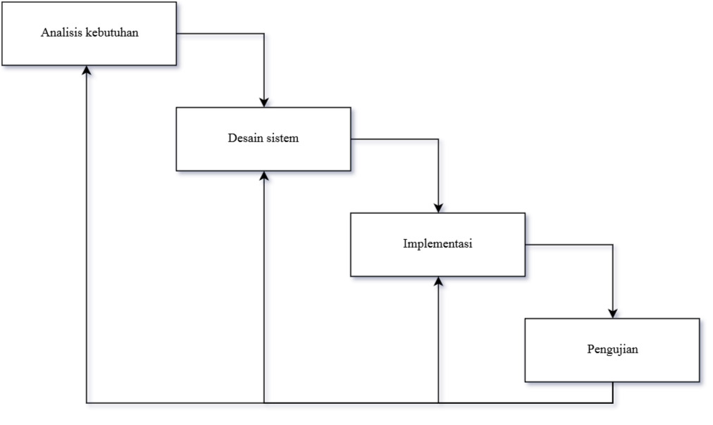

Gambar 1. Urutan fase metode *waterfall*

## Analisis kebutuhan

Pada tahap analisis kebutuhan, ada beberapa tahap yang harus dilakukan. Pertama, pengumpulan data dan referensi yang dibutuhkan sebagai acuan dalam pembuatan *game.* Bertujuan agar *game* yang dibuat dapat sesuai konsep yang telah direncanakan. Konsep *game* diambil berdasarkan referensi buku tematik 05 ”Cuaca” untuk kelas III revisi 2018 dan revisi sebelumnya. Kedua, mempersiapkan kebutuhan yang diperlukan untuk membuat *game.* Kebutuhan yang diperlukan berupa *software* dan *hardware* seperti pada tabel 1.

TABEL 1. Analisis kebutuhan *software* dan *hardware*

|  |  |
| --- | --- |
| **Software** | **Hardware** |
| Unity 2018 | Laptop Asus A455L |
| Adobe Photoshop CS5 | Xiaomi redmi 3 Pro |
| Microsoft Visual Studio Code |  |

## Desain sistem

Tahap desain sistem merupakan tahapan perancangan desain untuk mempermudah proses pembuatan dan sebagai gambaran awal (purwarupa) *game* yang ingin dibuat. Untuk mempermudah tahap implementasi dibuat *use case* diagram dan *Storyboard.*

1. *Use case* diagram

*Use case* diagram merupakan gambaran aktivitas yang dapat dilakukan *user* saat berinteraksi dengan sistem.

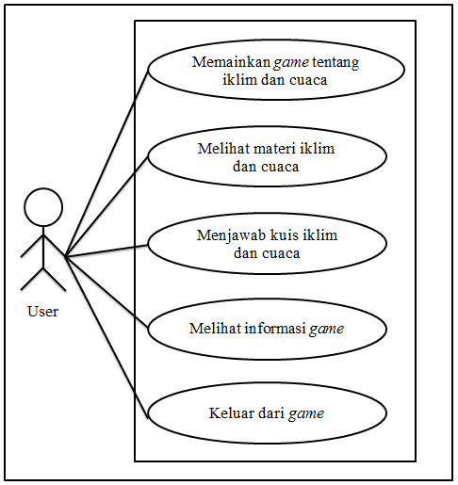

Gambar 2. *Use case* diagram

1. *Storyboard*

*Storyboard* merupakan gambaran awal suatu *game* yang berisi penjelasan mengenai fitur, tombol, konsep dan tampilan *game* yang dijelaskan secara rinci dan detail.

Tabel 2. *Storyboard*

|  |  |  |
| --- | --- | --- |
| No | Gambar | Keterangan |
| 1 |  | Tampilan awal *game* berisi tombol utama yaitu main, materi, kuis tentang dan tombol tambahan yaitu reset, audio dan keluar |
| 2 |  | Tampilan menu “Main” berisi dua permainan yang berisi pembelajaran yaitu tebak gambar tentang cuaca dan puzzle tentang iklim. |
| 3 |  | Tampilan *game* tebak gambar, pemain harus menjawab pertanyaan yang ada, dengan cara menyusun huruf acak menjadi sebuah jawaban. |
| 4 |  | Tampilan *game* puzzle, pemain harus menyusun kembali puzzle acak, dengan bantuan petunjuk yang tersedia. |
| 5 |  | Tampilan menu “Materi” berisi tentang materi iklim dan cuaca yang dikemas dalam animasi yang menarik. |
| 6 |  | Tampilan menu “Kuis” berisi berbagai pertanyaan untuk mengukur pengetahuan anak setelah memainkan game. |
| 7 |  | Tampilan menu “Tentang” berisi informasi game, informasi pembuat dan pihak yang berkontribusi dalam pembuatan *game* ini. |
| 8 |  | Tampilan pemberitahuan saat menekan tombol “Keluar”. |

## Implementasi

Tahap implementasi merupakan tahap penerapan hasil rencangan berdasarkan desain sistem ke dalam baris kode yang dimengerti komputer atau disebut *coding*. *Software* yang digunakan dalam proses pembuatan *game* adalah *Unity 2018* dan *Adobe Photoshop CS5* sebagai pengolah grafis objek dalam *game.*

## Pengujian

Pengujian merupakan tahap terakhir dalam pembuatan *game* sebelum *game* dapat digunakan secara resmi. Ada dua tipe pengujian yang digunakan dalam penelitian ini yaitu pengujian *black box* dan UAT *(User acceptance test)* atau pengujian terhadap penerimaan pengguna. Pengujian *black box* merupakan pengujian suatu sistem tanpa mengetahui struktur internal dan hanya menilai aspek penting dan fungsionalitas dari sebuah sistem [9]*.* Alasan penggunaan metode *blackbox* karena subjek pengujian adalah orang awam yang sejatinya tidak mengerti struktur kode dalam *game* agar dapat menilai *game* yang telah mereka mainkan. Metode UAT bertujuan untuk mengumpulkan data mengenai pendapat pengguna serta tingkat penerimaan pengguna terhadap *game* yang telah dibuat. Untuk mempermudah proses pengumpulan data dibuat kuesioner dengan skala likert. Adapun kuesioner dapat dilihat pada tabel 3.

Tabel 3. Kuesioner pengujian aplikasi

|  |  |  |  |  |  |  |
| --- | --- | --- | --- | --- | --- | --- |
| No | Pertanyaan | Pilihan jawaban | | | | |
| SS | S | N | TS | STS |
| 1 | Apakah *game* ini menarik? |  |  |  |  |  |
| 2 | Apakah *game* ini mudah digunakan? |  |  |  |  |  |
| 3 | Apakah bahasa yang digunakan mudah dimengerti? |  |  |  |  |  |
| 4 | Pertanyaan dalam *game* dapat dikerjakan |  |  |  |  |  |
| 5 | Materi pembelajaran mudah dipahami |  |  |  |  |  |
| 6 | Tampilan *game* tidak membosankan |  |  |  |  |  |
| 7 | Game dapat membantu memahami materi pembelajaran |  |  |  |  |  |
| 8 | Game dapat meningkatkan minat belajar |  |  |  |  |  |
| 9 | Tombol dalam *game* berfungsi dengan baik |  |  |  |  |  |
| 10 | Tombol dalam *game* dapat digunakan dengan mudah dan dimengerti |  |  |  |  |  |

# Hasil dan pembahasan

## Hasil penelitian

Penelitian ini menghasilkan sebuah *game* edukasi pengenalan iklim dan cuaca yang sesuai dengan rancagan desain sistem pada sub bab 2.2. Hasil dari *game* akan dijelaskan secara rinci sebagai berikut:

1. *Halaman awal*

Tampilan pertama kali saat *user* membuka game terlihat seperti pada gambar 3. Halaman awal terdiri dari empat menu utama yaitu menu main, menu materi, menu kuis dan menu tentang. Selain itu terdapat dua tombol tambahan yaitu tombol reset dan tombol audio.

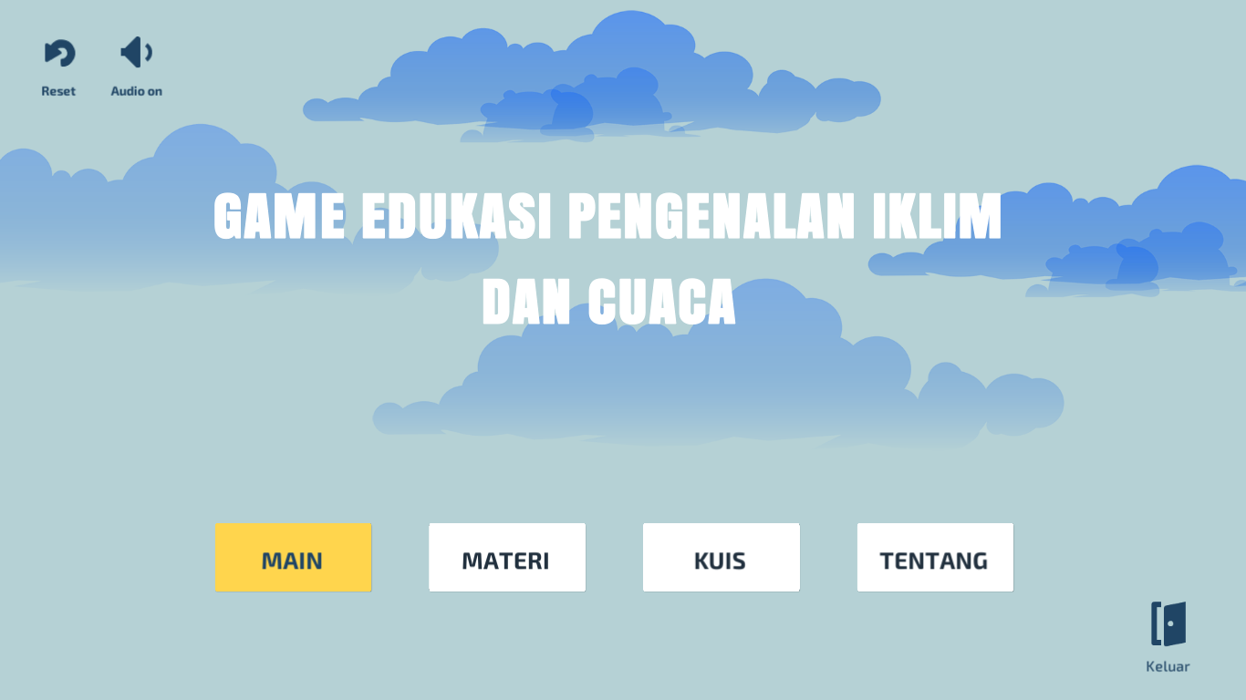

Gambar 3. Halaman awal

## Menu Main

Menu main adalah menu yang muncul setelah *user* menekan tombol main. Menu main terdiri berisi dua pilihan *game* yaitu *game* tebak gambar cuaca dan *game puzzle* iklim.

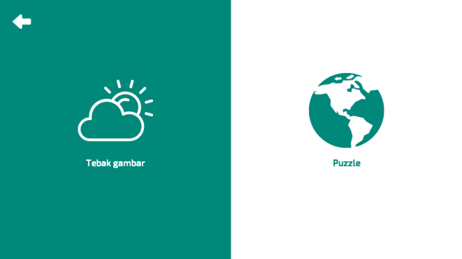

Gambar 4. Menu main

## Tampilan game tebak gambar

Gambar 5.a adalah tampilan menu level pada *game* tebak gambar, berisi delapan level yang memiliki tingkat kesulitan yang berbeda. Gambar 5.b adalah tampilan *game* tebak gambar, *user* diminta menjawab pertanyaan yang ada menggunakan huruf acak yang tersedia sebelum waktu habis. Gambar 5.c adalah tampilan cara main *game* tebak gambar, *user* dapat membaca cara main *game* tebak gambar dengan menekan tombol tanda tanya pada halaman level tebak gambar.

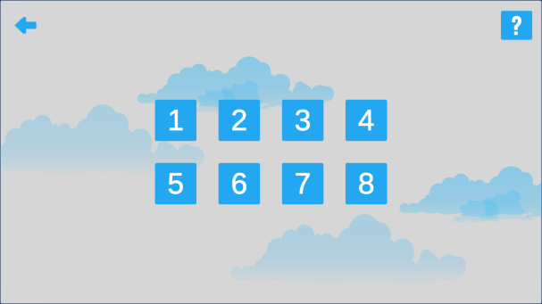 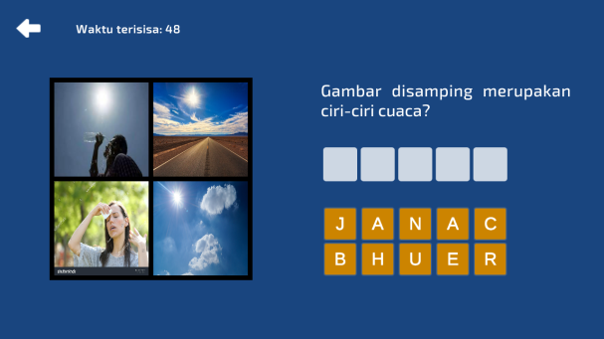

(a) (b)

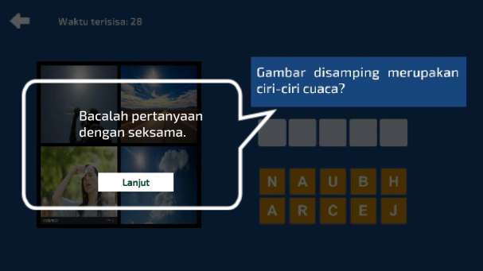

(c)

Gambar 5. Level *game* tebak gambar (a), *Game* tebak gambar (b), Cara main *game* tebak gambar (c).

## Tampilan game puzzle

Gambar 6.a adalah halaman jenis musim yang berisi empat jenis iklim, setiap iklim berisi tiga level yang memiliki tingkat kesulitan berbeda. Gambar 6.b adalah halaman level *game puzzle* yang muncul setelah *user* memilih satu jenis iklim. Gambar 6.c adalah tampilan *game puzzle, user* diminta menyusun kembali *puzzle* acak sebelum waktu habis. Gambar 6.d adalah tampilan cara main *game puzzle, user* dapat membaca cara main *game puzzle* dengan cara menekan tombol tanda tanya pada halaman jenis musim.

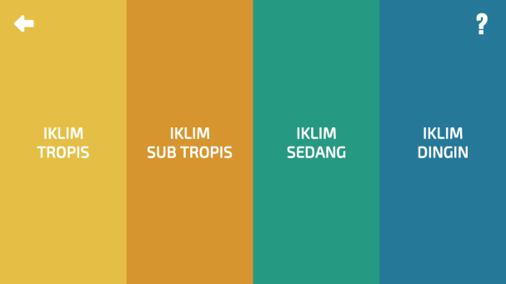 

(a) (b)

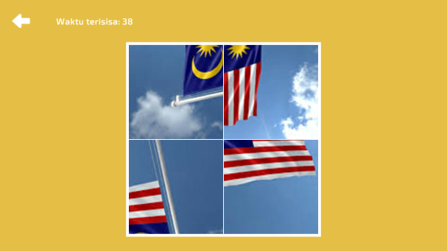 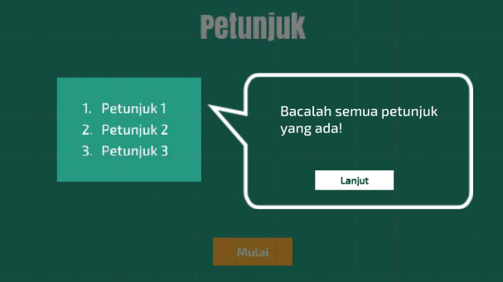

(c) (d)

Gambar 6. Halaman jenis musim (a), Level *game puzzle* (b), *Game puzzle* (c), Cara main *game puzzle* (d).

## Menu materi

## Menu materi adalah menu yang muncul setelah user menekan tombol materi. Gambar 7.a adalah halaman pilih materi, berisi dua pilihan materi yaitu materi cuaca dan materi iklim. Gambar 7.b adalah tampilan isi materi, isi meateri yang ditampilkan tergantung pada materi apa yang dipilih oleh user.

 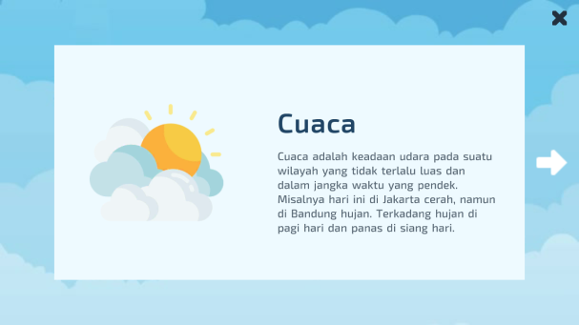

(a) (b)

Gambar 7. Halaman pilih materi (a), Tampilan isi materi (b).

## Menu kuis

## Menu kuis adalah menu yang muncul setelah user menekan tombol kuis. Gambar 8.a adalah tampilan informasi kuis, berisi informasi tentang jumlah pertanyaan dan nilai jika menjawab benar. User dapat memulai kuis dengan menekan tombol mulai. Gambar 8.b adalah tampilan kuis, berisi pertanyaan dengan empat pilihan jawaban. Terdapat waktu dalam menjawab kuis, jika waktu habis maka kuis akan selesai.

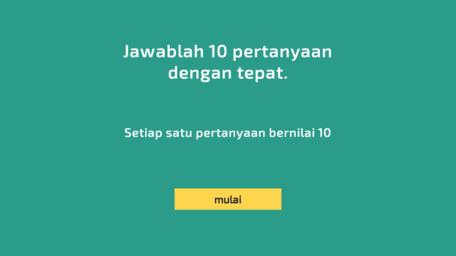 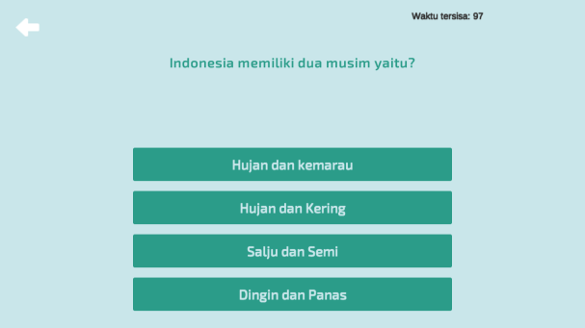

Gambar 8. Tampilan informasi kuis (a), Tampilan kuis (b).

## Menu tentang

## Menu tentang adalah menu yang muncul setelah user menekan tombol tentang. Berisi informasi tentang pembuat game, alasan pembuatan game dan beberapa situs sumber gambar dan animasi yang menjadi pendukung dalam pembuatan game. Tampilan menu tentang terlihat seperti pada gambar 9.

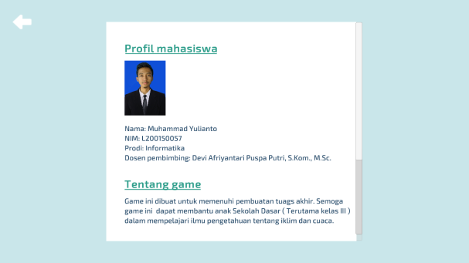

Gambar 9. Halaman tentang

## Pengujian

Pengujian *game* edukasi pengenalan iklim dan cuaca dilakukan di SDN 02 Gonilan. Pengujian dilakukan kepada siswa kelas III dan wali kelas.

## Pengujian black box

Pengujian *black box* dilakukan untuk mengetahui apakah *game* dapat berjalan dan berfungsi dengan semestinya. Hasil pengujian *black box* yang dilakukan pada *game* terdapat pada tabel 4.

Tabel 4. Hasil pengujian *black box*

|  |  |  |  |  |
| --- | --- | --- | --- | --- |
| Fitur | Pengujian | Aksi | Hasil | Keterangan |
| Halaman awal | Menu main | Pilih tombol main. | Pilihan tombol *game* tebak gambar dan *puzzle*. | Valid |
| Menu materi | Pilih tombol materi. | Pilihan tombol materi cuaca dan materi iklim. | Valid |
| Menu kuis | Pilih tombol kuis. | Menampilkan menu kuis. | Valid |
| Menu tentang | Pilih tombol tentang. | Menampilkan menu tentang. | Valid |
| Menu pengaturan | Pilih tombol pengaturan. | Menampilkan menu pengaturan. | Valid |
| Tombol reset | Pilih tombol reset | Mereset level *game* | Valid |
| Tombol audio | Pilih tombol audio | Mematikan atau menghidupkan musik | Valid |
| Tombol keluar | Pilih tombol keluar. | Menampilkan pilihan keluar dari *game*. | Valid |
| Menu main | Menu tebak gambar | Pilih tombol tebak gambar. | Menampilkan level *game* tebak gambar. | Valid |
| Level tebak gambar | Pilih tombol level | Menampilkan *game* tebak gambar. | Valid |
| Menu *puzzle* | Pilih tombol *puzzle*. | Menampilkan menu jenis iklim. | Valid |
| Menu jenis musim | Pilih jenis musim | Menampilkan level *game puzzle* | Valid |
| Level *puzzle* | Pilih tombol level | Menampilkan *game* tebak *puzzle*. | Valid |
| Tombol kembali | Pilih tombol kembali | Menapilakan menu sebelumnya. | Valid |
| Menu materi | Menu materi cuaca | Pilih tombol materi cuaca | Menampilkan materi cuaca. | Valid |
| Menu materi iklim | Pilih tombol materi iklim | Menampilkan materi iklim. | Valid |
| Tombol materi selanjutnya | Pilih tombol materi selanjutnya | Menampilkan materi selanjutnya | Valid |
| Tombol materi sebelumnya | Pilih tombol materi sebelumnya | Menampilkan materi sebelumnya | Valid |
| Tombol kembali | Pilih tombol kembali | Menapilakan menu sebelumnya. | Valid |
| Menu kuis | Tombol mulai | Pilih tombol mulai | Memulai kuis. | Valid |
| Tombol ulangi | Pilih tombol ulangi | Mengulangi kuis. | Valid |
| Tombol kembali | Pilih tombol kembali | Kembali ke menu sebelumnya | Valid |
| Menu tentang | Fitur scroll | Scroll ke atas dan scroll ke bawah | Menampilkan informasi game secara lengkap | Valid |
|  | Tombol kembali | Pilih tombol kembali | Kembali ke menu sebelumnya | Valid |

Dari tabel hasil pengujian yang terdapat pada tabel 4 diatas menunjukkan bahwa fitur utama dan tombol pada *game* edukasi pengenalan iklim dan cuaca dapat berjalan dengan semestinya. Selain pengujian *black box* peneliti juga melakukan pengujian pada perangkat android untuk mengetahui spesifikasi minimum perangkat android yang dapat memainkan *game* edukasi yang telah dibuat.

Tabel 5. Hasil pengujian perangkat android

|  |  |  |  |
| --- | --- | --- | --- |
| **No** | **Nama perangkat** | **Spesifikasi perangkat** | **Hasil pengujian** |
| 1 | Sony Experia E | Sistem operasi Android 4.1 (Jelly Bean), Kapasitas RAM 512 MB, Resolusi layar 320 X 240 pixel | Berjalan denganbaik |
| 2 | Xiaomi Redmi 3 Pro | Sistem operasi Android 5.1 (Lolipop), Kapasitas RAM 3 GB, Resolusi layar 720 X 1280 pixel | Berjalan dengan baik |
| 3 | Xiaomi Redmi Note 5 Pro | Sistem operasi Android 7.1.2 (Nougat), Kapasitas RAM 4GB, Resolusi layar 1080 X 2160 pixel | Berjalan dengan baik |

Hasil pengujian pada perangkat android pada tabel 5 di atas menunjukkan bahwa *game* edukasi pengenalan iklim dan cuaca dapat berjalan dengan baik pada perangkat android yang memiliki sistem operasi, kapasitas RAM dan resolusi layar yang berbeda-beda. Dari tabel 5 di atas juga dapat diketahui bahwa spesifikasi minimum untuk dapat menjalankan *game* edukasi pengenalan iklim dan cuaca adalah setara spesifikasi *smartphone* Sony Experia E yang memiliki sistem operasi Android 4.1 (Jelly Bean), kapasitas RAM 512 MB, dan resolusi layar 320 X 250 pixel.

## Pengujian UAT

Pengujian dilakukan kepada siswa kelas III SD Negeri 02 Gonilan dengan menjelaskan *game* secara langsung di depan kelas. Setelah menjelaskan *game* di depan kelas, guru dan siswa diminta mencoba *game* secara langsung kemudian diberikan kuesioner untuk menilai *game* yang telah dicoba. Responden berjumlah 19 siswa dan 1 guru kelas III.

Data yang didapat dari kuesioner dihitung dengan menggunakan rumus persamaan 1.

$Rumus= \frac{∑ Nilai}{∑ Nilai maksimal} ×100\%$. . . . . . . (1)

Nilai maksimal didapatkan dengan melakukan perhitungan menggunakan persamaan 2.

$Nilai maksimal = ∑Responden ×Nilai SS$. . . . (2)

Pada pengujian ini jumlah responden adalah 20 orang, oleh karena itu nilai maksimal adalah 100, didapat dari jumlah responden dikali nilai sangat setuju ( 20 x 5 ). Hasil kuesioner dapat dilihat pada tabel 6.

Tabel 6. Hasil kuesioner

|  |  |  |  |  |  |  |  |  |
| --- | --- | --- | --- | --- | --- | --- | --- | --- |
| **Jumlah jawaban** | | | | | | | | |
| **No** | **Code pertanyaan** | **SS** | **S** | **N** | **TS** | **STS** | **Total nilai** | **Persentase** |
| 1 | P1 | 17 | 3 | 0 | 0 | 0 | 97 | 97% |
| 2 | P2 | 7 | 9 | 4 | 0 | 0 | 84 | 84% |
| 3 | P3 | 12 | 8 | 0 | 0 | 0 | 92 | 92% |
| 4 | P4 | 12 | 8 | 0 | 0 | 0 | 92 | 92% |
| 5 | P5 | 9 | 9 | 2 | 0 | 0 | 87 | 87% |
| 6 | P6 | 15 | 5 | 0 | 0 | 0 | 95 | 95% |
| 7 | P7 | 11 | 9 | 0 | 0 | 0 | 91 | 91% |
| 8 | P8 | 12 | 8 | 0 | 0 | 0 | 92 | 92% |
| 9 | P9 | 10 | 9 | 1 | 0 | 0 | 89 | 89% |
| 10 | P10 | 12 | 6 | 1 | 1 | 0 | 89 | 89% |
| **Nilai rata-rata persentase** | | | | | | | | 90.8% |

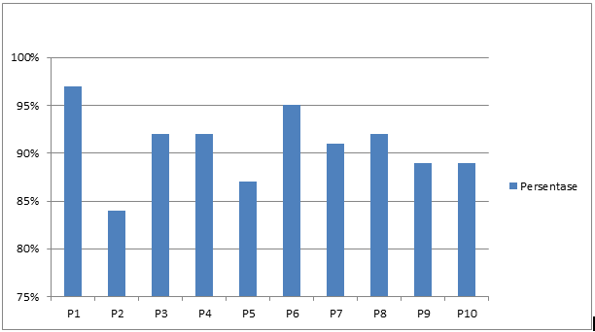

Gambar 10. Grafike persentase hasil kuesioner

Berdasarkan hasil kuesioner diperoleh persentase nilai rata-rata 90.8%. Hasil setiap pertanyaan menunjukkan 97% responden menyatakan *game* menarik untuk dimainkan. 84% responden menyatakan *game* mudah digunakan, 92% responden menyatakan bahasa yang digunakan dalam *game* mudah dimengerti, 92% responden menyatakan pertanyaan dalam *game* mudah untuk dikerjakan, 87% responden menyatakan materi pembelajaran dalam *game* mudah untuk dimengerti, 95% responden menyatakan tampilan *game* tidak membosankan, 91% responden menyatakan *game* dapat membantu memahami materi pembelajaran dengan lebih mudah. 92% responden menyatakan *game* dapat meningkatkan minat belajar, 89% responden menyatakan tombol dalam *game* dapat berfungsi dengan baik, 89% responden menyatakan tombol dalam *game* mudah untuk dimengerti dan digunakan.

# KESIMPULAN

Berdasarkan penelian yang telah dilakukan dapat ditarik beberapa kesimpulan yaitu:

1. Peneliti telah berhasil membuat *game* edukasi pengenalan iklim dan cuaca yang dapat membantu proses belajar siswa.
2. *Game* terdiri dari empat menu utama yaitu menu main, menu materi, menu kuis dan menu tentang. Terdapat dua macam *game* yaitu *game* tebak gambar dan *game puzzle*. Menu Materi berisi pembelajaran tentang iklim dan cuaca dikemas dengan animasi yang menarik. Menu kuis digunakan untuk menguji pengetahuan siswa setelah memainkan *game.*Menu tentang berisi informasi pembuat *game* dan credit gambar dan asset yang terdapat dalam *game.*
3. Berdasarkan pengujian black box *game* edukasi pengenalan iklim dan cuaca dapat semestinya.
4. Berdasarkan hasil kuesioner diperoleh hasil rata-rata persentase sebesar 90.8%, yang menunjukkan bahwa responden setuju *game* edukasi pengenalan iklim dan cuaca merupakan *game* yang menarik, mudah digunakan, tombol dalam *game* berfungsi dengan baik dan dapat meningkatkan minat belajar siswa dalam mempelajari iklim dan cuaca.

DAFTAR PUSTAKA

1. Anshari, M. K., Arifin, S., & Rahmadiansah, A. (2013). Perancangan Prediktor Cuaca Maritim Berbasis Logika Fuzzy Menggunakan *User* Interface Android. 2(2), A324-A328.
2. Andrianto, D. (2011). Memanfaatkan lingkungan sekitar sebagai sumber belajar anak usia dini.
3. Ngaeni, E. N., & Saefudin, A. A. (2017). Menciptakan Pembelajaran Matematika yang Efektif Dalam Pemecahan Masalah Matematika Dengan Model pembelajaran Problem Posing. Jurnal Aksioma, 6(2), 264-274.
4. Ekawati, P. L., Falani, A. Z., Kom, S., & Kom, M. (2015). PemanfaatanTeknologi Game Untuk Pembelajaran Mengenal Ragam Budaya Indonesia Berbasis Android. 22(1), 30-36.
5. Ucus, S. (2015). Elementary school teachers’ views on game-based learning as a teaching method. Procedia-Social and Behavioral Sciences, 186, 401-409.
6. Novaliendry, D. (2013). Aplikasi game geografi berbasis multimedia interaktif (studi kasus siswa kelas IX SMPN 1 RAO). 6(2), 106-118.
7. Bassil, Y. (2012). A Simulation Model for the Waterfall Software DevelopmentLife Cycle, International Journal of Engineering & Technology (iJET), Vol. 2, No. 5.
8. Balaji, S., & Murugaiyan, M. S. (2012). Waterfall vs. V-Model vs. Agile: A comparative study on SDLC. International Journal of Information Technology and Business Management, 2(1), 26-30.
9. Khan, M. E., & Khan, F. (2012). A comparative study of white box, black box and grey box testing techniques. Int. J. Adv. Comput. Sci. Appl, 3(6).